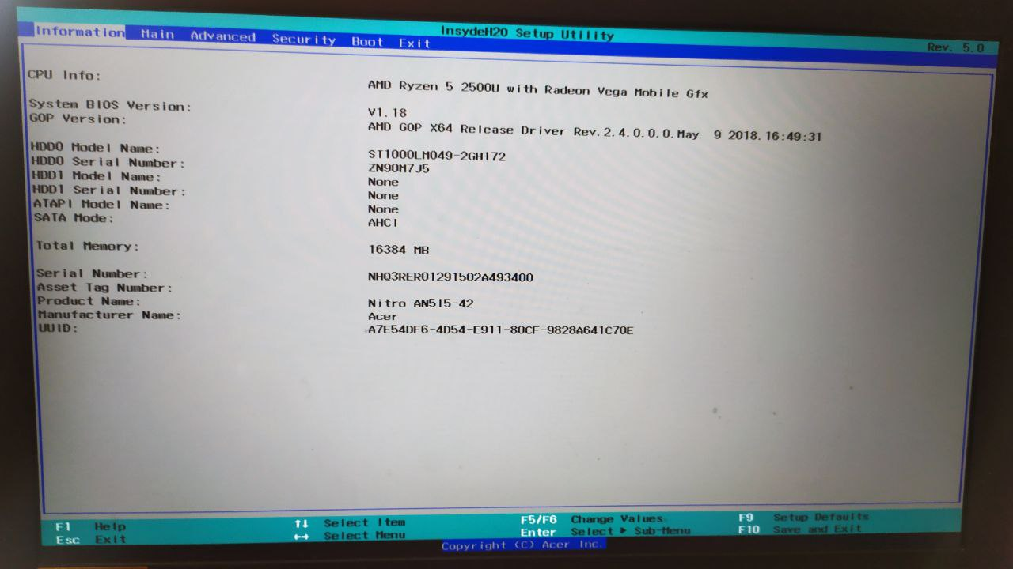  
При запуски биос нам показывают раздел с информацией:

* Имя процессора
* Версия биоса
* Версию GOP[1]
* Информация о жестких дисках (Название модели и номер серии)
* Sata mode[2]
* Количество всего памяти
* Данные о модели ноутбука/пк(серийный номер, имя продукста, название производителя, UUID[3]).

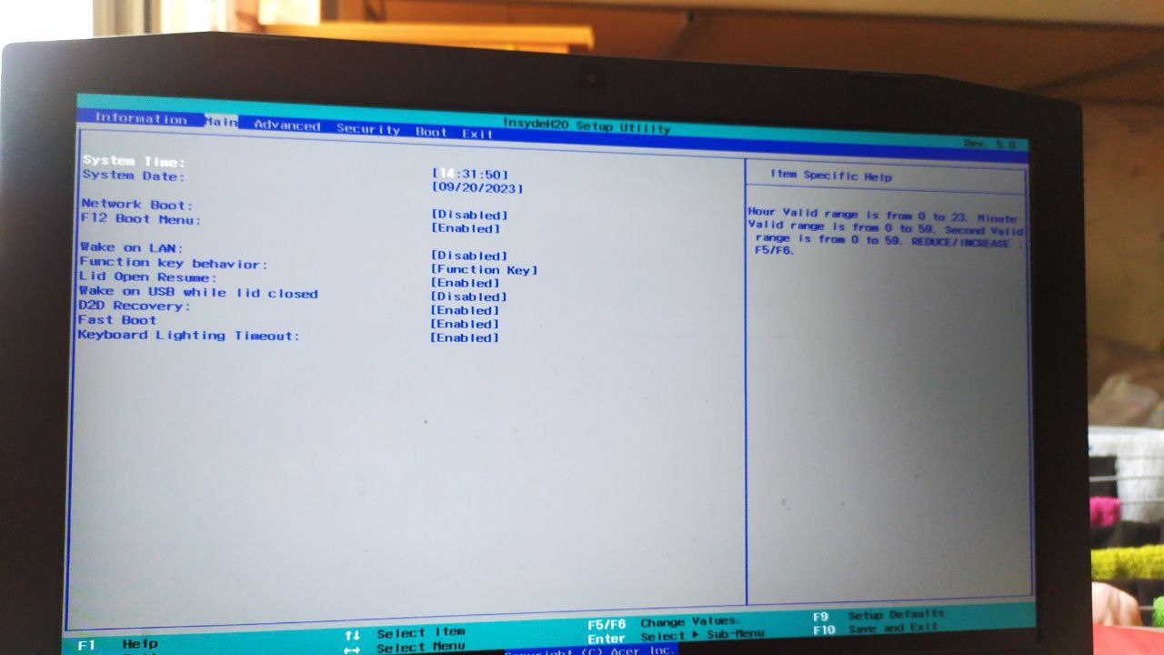

В данном разделе мы можем увидеть:

* Системное время и дату
* Можно включить/выключить Network boot[4]
* Пользователь может выбрать, отображать ли "Нажать<F12> для отображения Boot menu [5]во время запуска.
* Включить/Выключить интегрирование LAN[6] при включении системы
* Мультимедийная клавиша: Функциональные клавиши по умолчанию выполняют мультимедийную функцию. Удерживайте клавишу <Fn>, чтобы активировать от F1 до F12. Функциональная клавиша:Функциональная клавиша активирует соответствие 12 по умолчанию. Удерживайте клавишу <Fn> для выполнения мультимедийных функций. Примечание: Функции Hedis активны только в Windows, Fl- F12 действуют как обычные функциональные клавиши во время загрузки устройства или в режиме B10s.
* Возобновление работы при открытии крышки относится к функции в ноутбуках или других портативных устройствах, которая позволяет системе автоматически выходить из режима сна или гибернации при открытии крышки (или чехла-накладки) устройства. Эта функция предназначена для обеспечения плавного и удобного взаимодействия с пользователем за счет мгновенного возобновления работы системы при открытии устройства, не требуя от пользователя вручную нажимать какие-либо кнопки или клавиши для его пробуждения. Функция возобновления работы с открытой крышкой обычно используется в ноутбуках и конвертируемых устройствах, которые можно использовать как в традиционном режиме ноутбука, так и в режиме планшета.
* По умолчанию отключен. включенные USB-устройства могут выводить систему из режима ожидания, даже если крышка закрыта.
* D2D Recover, также известный как "Acer eRecovery Management", это программное обеспечение, предустановленное на некоторых компьютерах Acer, которое позволяет восстанавливать систему до заводских настроек или создавать резервные копии системы и важных данных. Это полезная функция для пользователей, которые хотят сохранить свои данные или восстановить работу системы в случае сбоя или вирусной атаки. При использовании D2D Recover можно выбирать, что именно нужно восстановить - только операционную систему, драйверы, программное обеспечение или все данные на жестком диске.
* Включить/Выключить Fast boot[7]
* Включить/Выключить Keyboard Lighting Timeout[8]

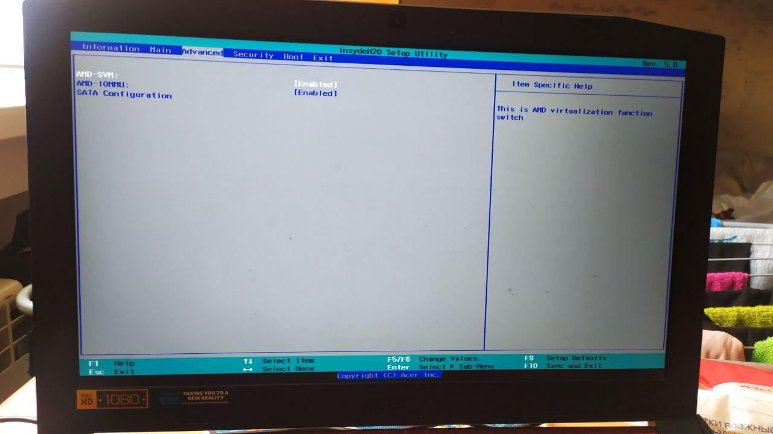

* Включить/Выключить AMD-SVM[9]
* Включить/Выключить AMD-IOMMU[10]
* Конфигурация SATA относится к настройкам и опциям, доступным для интерфейса Serial ATA (SATA) в компьютерной системе. SATA — это стандартный интерфейс, используемый для подключения устройств хранения данных, таких как жесткие и твердотельные накопители, к материнской плате.

Конфигурация SATA обычно включает параметры, связанные с режимом работы и функциональностью устройств SATA. Некоторые общие настройки, которые можно найти в меню конфигурации SATA в BIOS/UEFI, включают:

1. Режим SATA: этот параметр определяет режим работы устройств SATA. Варианты могут включать режим IDE (также известный как режим Legacy или режим совместимости), режим AHCI (расширенный интерфейс хост-контроллера) или режим RAID (избыточный массив независимых дисков).

2. Горячее подключение. Этот параметр включает или отключает возможность подключения или отключения устройств SATA при включенной системе.

3. Множитель порта. Если этот параметр поддерживается, он включает или отключает использование устройств множителя портов, которые позволяют подключать несколько дисков SATA к одному порту SATA.

4. Собственная очередь команд (NCQ). Этот параметр включает или отключает NCQ — функцию, которая повышает производительность дисков SATA, позволяя диску оптимизировать порядок нескольких запросов данных.

5. SMART (технология самоконтроля, анализа и отчетности). Этот параметр включает или отключает мониторинг и отчетность о состоянии и состоянии устройств SATA.

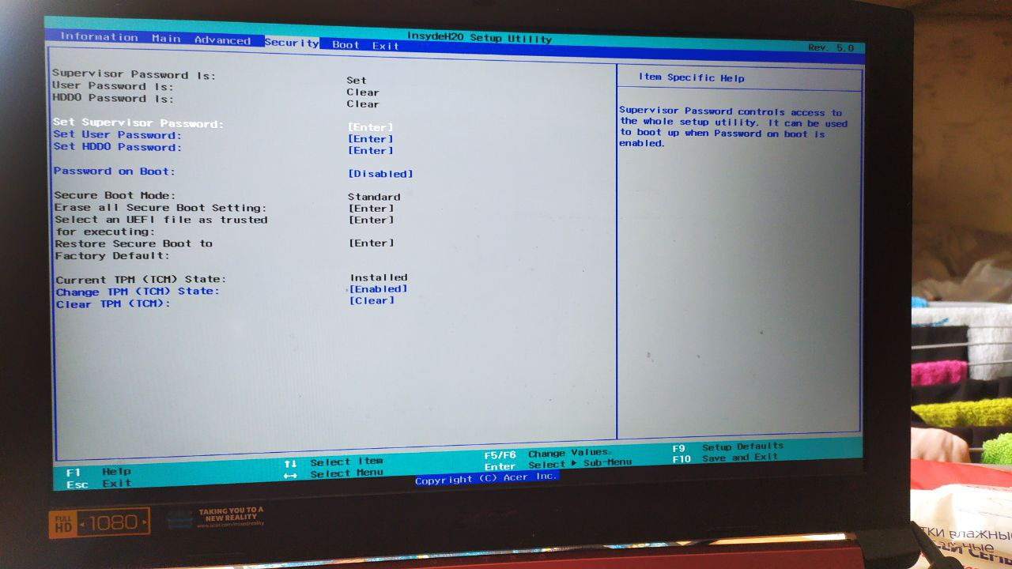

* Установка пароля суперпользователя, пользователя, пароль на жесткий диско
* Включить/Выключить пароль при запуски
* Изменить состояние TPM или TCM[11] (вкл/выкл)
* Очистить TPM. Удаляет весь контекст TPM,связанный с конкретным владельцем.
* 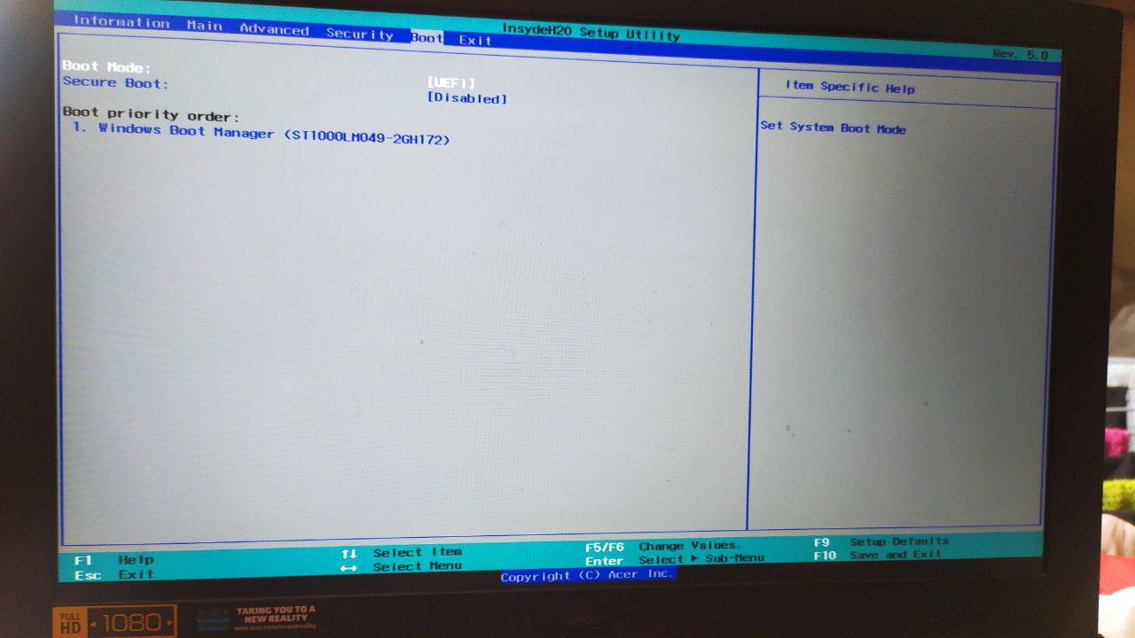 Выбрать режим загрузки (boot mode)[12]
* Включить/Выключить Secure boot[13]
* Установить boot priority order(порядок приоритета загрузки)[14]

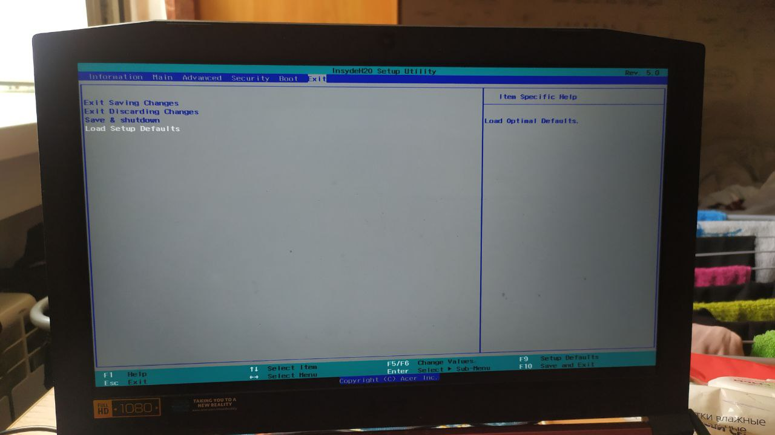Можно выбрать один из способов выхода из биос:

* Выход Сохранение изменений
* Выход Отмена изменений
* Сохранитьи выключить
* Загрузить настройки по умолчанию

Ещё можно написать что сверху показывается название и версию биоса

А снизу клавишы быстро доступа

1. Graphics Output Protocol (GOP) - это стандартный протокол, используемый в компьютерах с UEFI (Unified Extensible Firmware Interface) для управления выводом графики. Он предоставляет программное обеспечение BIOS/UEFI для управления графическими функциями, включая инициализацию и настройку графических устройств, отображение изображений и текстового вывода на экран. GOP позволяет более гибкое и эффективное управление графическим выводом на уровне загрузчика и в early-boot окружении.
2. SATA Mode (Serial ATA Mode) - это режим работы интерфейса Serial ATA, который определяет способ передачи данных между компьютером и устройством хранения данных (например, жестким диском или SSD).
3. UUID (Universally Unique Identifier) - это уникальный идентификатор, который используется для однозначной идентификации объектов или сущностей в компьютерных системах. UUID состоит из 128 бит и представляется в виде строки символов, состоящей из шестнадцатеричных цифр, разделенных дефисом.
4. Network Boot (PXE Boot) в BIOS — это технология, позволяющая компьютеру загружаться с удаленного сервера через сетевое оборудование, а не с жесткого диска или другого внутреннего носителя. Это полезно, когда вам нужно одновременно установить операционную систему на много компьютеров или восстановить загрузочный образ.
5. Boot Menu (или бут меню) – это крайне полезная опция BIOS. С ее помощью можно быстро настроить приоритет загрузки устройств.
6. Wake on LAN (WOL) - это технология, которая позволяет удаленно включать компьютер через сеть. Принцип работы WOL заключается в отправке специального "магического пакета" сетевым устройством (обычно другим компьютером или смартфоном) на сетевой адаптер выключенного компьютера. Этот пакет содержит уникальный MAC-адрес компьютера и способен пробудить его из состояния ожидания или выключенного состояния.
7. Fast boot – это функция, реализованная в BIOS/UEFI, которая ускоряет процесс загрузки операционной системы путем оптимизации начальных этапов загрузки. Вместо полной инициализации всех устройств и компонентов системы при каждом включении, Fast boot предназначен для минимизации времени загрузки путем использования сохраненных настроек и предварительной загрузки определенных компонентов. Это может включать быстрое запуск оперативной памяти (Quick Memory Test) и сокращение или пропуск некоторых проверок и инициализаций устройств. Результатом является уменьшение времени, необходимого для полной загрузки операционной системы.
8. Тайм-аут подсветки клавиатуры — это период бездействия, по истечении которого подсветка клавиатуры автоматически выключается. Эта функция помогает продлить срок службы батареи на устройствах с клавиатурой с подсветкой, а также может быть полезна для уменьшения отвлекающих факторов в условиях низкой освещенности. Конкретную продолжительность тайм-аута обычно можно настроить в настройках устройства или с помощью программного обеспечения клавиатуры.
9. AMD SVM (Secure Virtual Machine) — это функция процессоров AMD, обеспечивающая поддержку виртуализации на аппаратном уровне. SVM позволяет создавать изолированные виртуальные машины в одной физической системе, что обеспечивает эффективное использование ресурсов и повышенную безопасность. Некоторые из преимуществ SVM включают повышенную производительность, лучшую изоляцию между виртуальными машинами и улучшенные функции безопасности, такие как вложенная виртуализация и безопасное шифрование памяти.
10. AMD IOMMU (блок управления памятью ввода-вывода) — это функция процессоров AMD, которая обеспечивает преобразование и изоляцию адресов памяти на аппаратном уровне для устройств, подключенных к системе. Он обеспечивает прямой доступ к памяти (DMA) и виртуализацию устройств, сохраняя при этом безопасность и предотвращая несанкционированный доступ к ресурсам памяти.
11. TPM (Trusted Platform Module) или TCM (Trusted Computing Module) - это микропроцессор, который интегрируется в компьютер или другое устройство для обеспечения безопасности и защиты от угроз, связанных с хранением и обработкой конфиденциальной информации.

    TPM/TCM используется для реализации функциональности, включающей привязку программного обеспечения к конкретной аппаратной платформе, шифрование данных, подписывание и проверку цифровых подписей, аутентификацию пользователя и контроль доступа. Он также может выполнять регистрацию системы, обнаружение изменений конфигурации и анализ целостности.

    TPM/TCM предоставляет аппаратную основу для реализации безопасности систем на уровне платформы. Он может быть использован в различных сферах, включая защиту от вредоносного ПО, виртуализацию, защиту паролей и ключей, а также контроль доступа к ценной информации.
12. Boot mode (режим загрузки) - это специальный режим, в котором операционная система или компьютер запускаются для начала процесса загрузки. В зависимости от настроек и конфигурации компьютера, можно выбрать различные режимы загрузки.
13. . Secure Boot - это функция, которая позволяет контролировать процесс загрузки, чтобы предотвратить запуск неавторизованного или измененного программного обеспечения. Secure Boot использует цифровые подписи для проверки целостности и подлинности загружаемого кода.
14. Boot priority order (порядок загрузки) определяет, какие устройства компьютер будет пытаться загрузить операционную систему или другое запускаемое программное обеспечение. Он указывает компьютеру, в какой последовательности следует проверять различные устройства на наличие загрузочной информации.